Правила по ПДД
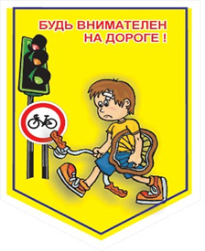 | Когда ребенок окажется на дороге, он поступит так же, как родители. Давайте понаблюдаем за тем, как родители вместе со своими детьми переходят через дорогу: одни - стремглав бегут, успевая до приближения несущейся машины, не обращая внимания на тихий ропот ребенка о том, что их учили по-другому; другие – посмотрев по сторонам и оценив обстановку, идут вместе с ребенком на красный свет, убеждая возразившего сына или дочь в том, что уже ниоткуда не грозит беда. «Остановитесь!» - хочется закричать им. – Когда ваш ребенок окажется на дороге один, он поступит так же, не имея ни опыта, ни быстрой реакции, как у папы или мамы».
Опыт разных стран, раньше нас вступивших в автомобильный век показывает, что учить ребенка правильно переходить улицу надо с самых ранних лет не с пяти-шести, как это принято у нас, а гораздо раньше. В Англии, Германии, Японии малышей, как только они начинают ходить учат наблюдать за дорожным движением.
К сожалению, у нас, в отличие от Англии и Японии, нет специальных клубов, в которых мамы со своими маленькими детьми отрабатывают правила безопасного поведения на дороге. В Англии решением британского парламента даже принят «Дорожный кодекс», обязательный для всех пешеходов и водителей. Есть в нем раздел «Переход через улицу», включающий шесть правил.
Анализ дорожно-транспортных происшествий с детьми показывает, что совершенно недостаточно научить ребенка перед тем, как перейти улицу, посмотреть налево, а дойдя до середины дороги – направо. Слишком много непредвиденных ситуаций поджидает детей на дороге, и надо, чтобы ребенок в них хорошо ориентировался. Чем раньше, тем лучше.
Усваивать каждое из шести правил надо отдельно. Только когда ребенок научиться выполнять их совершенно осознанно, можно разрешить ему самостоятельно переходить улицу. Но учтите, что до 7 лет дети не могут скорость приближающихся автомобилей. Поэтому ребенок должен переходить улицу только держась за руку взрослого.

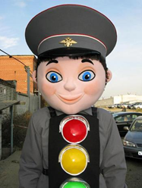 | Правило первое.  Выберите безопасное место для перехода  Если вблизи нет пешеходного перехода со светофором, выберите место, откуда вам хорошо видно дорогу во всех направлениях. Не пытайтесь пробраться на дорогу между стоящими машинами. Важно, чтобы не только вы видели дорогу, но и чтобы вас хорошо было видно любому водителю. Выбрав подходящее для перехода место, постойте, осмотритесь. Помехи обзору (стоящие машины, кусты, поворот дороги, стоящие люди и др.) – причина более 60% несчастных случаев с детьми и более 40% - со взрослыми пешеходами.

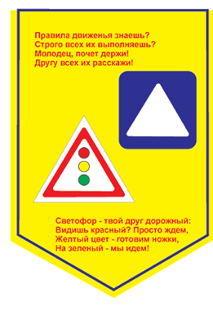 | Правило второе  Перед переходом обязательно остановитесь.  Необходимо приучить детей, идущих или бегущих по тротуару и склонных, не останавливаясь перебегать через дорогу, остановиться, прежде чем вступать на проезжую часть, и внимательно осмотреть дорогу. Стоять нужно у края тротуара, немного отступив от бордюра, так, чтобы видеть приближение машин

Правило третье.  Осмотритесь и прислушайтесь.  Из каждых десяти пострадавших на дороге детей девять вовремя не заметили опасность. Надо научить ребенка смотреть на дорогу не «краешком глаза», а поворачивая голову вправо и влево. Натренируйте ребенка учитывать, что машины темного цвета, велосипеды и мопеды иногда плохо различимы на темном асфальте, особенно в пасмурную погоду или сумерки. К тому же в России водители часто пренебрегают правилом, предписывающим включать ближний свет в сумерки и во время дождя.  Машина может выехать неожиданно. Но если быть внимательным, «держать ушки на макушке», можно услышать приближение машины еще до того, как она станет видна. Учите детей е только внимательно смотреть на дорогу, но и прислушиваться к шуму. Это дополнительная информация о приближающихся машинах. К тому же тот, кто прислушивается к дороге, более сосредоточен на наблюдении за ней | 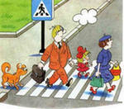

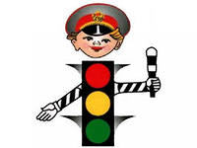 | Правило четвертое  Если приближается машина, пропустите ее, затем снова осмотритесь и прислушайтесь, нет ли поблизости других автомобилей.  Опасность подстерегает пешехода, решившего, что он успеет перейти дорогу, видя только самую близкую к себе машину и не замечая другую, скрытую за ней, которая может ехать быстрее. Эта ситуация - «ловушка», причина 8% дорожно-транспортных происшествий с детьми.  Когда машина проедет, необходимо снова осмотреться. В первые секунды она может заслонить собой автомобиль, который едет ей навстречу. Не заметив его, можно попасть в еще одну «ловушку» (6% от общего числа пострадавших на дороге детей).

Правило пятое  Не выходите на проезжую часть, пока не убедитесь, что у вас достаточно времени для перехода. Только удостоверивших в полной безопасности, не спеша переходите улицу. Пересекайте ее только под прямым углом.  Важно, чтобы дети шли через дорогу размеренным шагом, а не перебегали ее. Только в этом случае у них будет возможность наблюдать за дорогой во время перехода. | 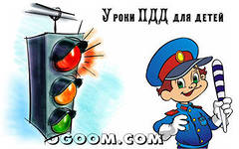

 | Правило шестое  Переходя улицу продолжайте наблюдение за дорогой, чтобы вовремя заметить изменение обстановки.  Обстановка на дороге быстро меняется, стоящие машины могут поехать, ехавшие прямо – повернуть; из переулка, из двора, из-за поворота могут вывернуть новые машины.

Правило седьмое  Если во время перехода вдруг возникло препятствие для обзора (например, остановилась из-за неисправности машина), осторожно выглянув из-за нее, осмотрите остаток пути. При необходимости отступите назад. Вести себя нужно так, чтобы вас хорошо видели проезжающие водители.  Попробуйте составить план маршрута, по которому поведете ребенка в детский сад, отметьте на нем опасные места. Несколько раз пройдите эти места с вашим ребенком, чтобы он привык быть здесь осмотрительнее и осторожнее. | 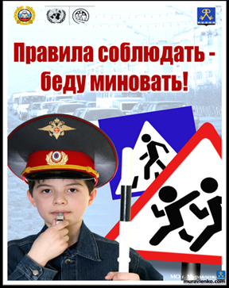

Дорожная безопасность
Памятка для родителей
«Причины детского дорожно-транспортного травматизма»
Переход дороги в неположенном месте, перед близко идущим транспортом.•
Игры на проезжей части и возле нее.•
Катание на велосипеде, роликах, других самокатных средствах по проезжей части дороги.•
Невнимание к сигналам светофора. Переход проезжей части на красный или желтый сигналы светофора.•
Выход на проезжую часть из-за стоящих машин, сооружений, зеленых насаждений и других препятствий.•
Неправильный выбор места перехода дороги при высадке из маршрутного транспорта. Обход транспорта спереди или сзади.•
Незнание правил перехода перекрестка.•
Хождение по проезжей части при наличии тротуара.•
Бегство от опасности в потоке движущегося транспорта.•
Движение по загородной дороге по направлению движения транспорта.•
Соблюдайте правила дорожного движения! Берегите своих детей!

Памятка для родителей
«Обучение детей наблюдательности на улице»
Находясь на улице с ребенком, крепко держите его за руку.•
Учите ребенка наблюдательности. Если у подъезда стоят транспортные средства или растут деревья, кусты, остановитесь, научите ребенка осматриваться по сторонам и определять: нет ли опасности приближающегося транспорта. Если у подъезда дома есть движение транспорта, обратите на это его внимание. Вместе с ним посмотрите: не приближается ли транспорт.•
При движении по тротуару придерживайтесь стороны подальше от проезжей части. Взрослый должен находиться со стороны проезжей части.•
Приучите ребенка, идя по тротуару, внимательно наблюдать за выездом автомобилей из арок дворов и поворотами транспорта на перекрестках.•
При переходе проезжей части дороги остановитесь и осмотритесь по сторонам. Показывайте ребенку следующие действия по осмотру дороги: поворот головы налево, направо, еще раз налево. Дойдя до разделительной линии, делайте вместе с ним поворот головы направо. Если нет движения транспорта, продолжайте переход, не останавливаясь, а если есть – остановитесь на линии и пропустите транспорт, держа ребенка за руку.•
Учите ребенка всматриваться вдаль, пропускать приближающийся транспорт.•
Наблюдая за приближающимися транспортными средствами, обращайте внимание ребенка на то, что за большими машинами (автобус, троллейбус) может быть опасность – движущийся на большой скорости легковой автомобиль или мотоцикл. Поэтому лучше подождать, когда большая машина проедет, и убедиться в отсутствии скрытой опасности.•
Не выходите с ребенком на проезжую часть из-за каких-либо препятствий: стоящих автомобилей, кустов, закрывающих обзор проезжей части.•
Переходите проезжую часть не наискосок, а прямо, строго пер•пендикулярно. Ребенок должен понимать, что это делается для лучшего наблюдения за движением транспорта.
Переходите проезжую часть только на зеленый сигнал светофора. Объясняйте ребенку, что переходить дорогу на зеленый мигающий сигнал нельзя. Он горит всего три секунды, можно попасть в ДТП.•
Помните, что ребенок обучается движению по улице прежде всего на вашем примере, приобретая собственный опыт!

Памятка для детей
"БЕЗОПАСНОЕ ДВИЖЕНИЕ В ШКОЛУ И ИЗ ШКОЛЫ"
ДОРОГИЕ РЕБЯТА!
Соблюдайте правила дорожного движения при движении в школу и домой.

1. Найди безопасное место для перехода.
Именно "найди"! Главное - не только "в установленном месте" (не всегда рядом есть "зебра" или знак), а место с отличным обзором. Не у поворотов, из-за которых могут выскочить машины, а как можно дальше от стоящих машин и других помех обзору.

2. Стой на тротуаре возле обочины (проезжей части).
Обязательно "стой"! Всегда нужна остановка, пауза для наблюдения и оценки обстановки. Никогда не выходите, не выбегайте "с ходу"!

3. Осмотрись или прислушайся - нет ли машин.
"Осмотрись", - значит, с поворотом головы и влево и вправо, и помни, что машина может быть СКРЫТА.

4. Если видишь приближающуюся машину - дай ей проехать. СНОВА ПОСМОТРИ ПО СТОРОНАМ.

5. Если поблизости нет машин - переходи дорогу под прямым углом. «Нет поблизости» - это значит, нет ни приближающихся, ни проехавших, ни стоящих. НИЧТО НЕ МЕШАЕТ ОБЗОРУ И НЕ УГРОЖАЕТ.

6. Продолжай внимательно смотреть и прислушиваться, пока не перейдешь дорогу.

Если так случилось, что что-то мешает обзору и отойти сложно (например, на пешеходном переходе стоит неисправная машина), надо подойти к дороге и осторожно выглянуть, приостановившись, «что там за…?», осматривать дорогу так, чтобы, если едет машина, спокойно отойти назад.

Памятка для родителей-водителей
«Правила перевозки детей в автомобиле»
Всегда пристегивайтесь ремнями безопасности и объясняйте ребенку, зачем это нужно делать. Если это правило автоматически выполняется вами, то оно будет способствовать формированию у ребенка привычки пристегиваться ремнем безопасности. Ремень безопасности для ребенка должен иметь адаптер по его росту (чтобы ремень не был на уровне шеи).•
Дети до 12 лет должны сидеть в специальном детском удерживающем устройстве (кресле) или занимать самые безопасные места в автомобиле: середину и правую часть заднего сиденья.•
Учите ребенка правильному выходу из автомобиля через правую дверь, которая находится со стороны тротуара.•

Памятка для родителей
«Правила поведения на остановке маршрутного транспорта»
Не ускоряйте шаг и не бегите вместе с ребенком на остановку нужного маршрутного транспорта. Приучите ребенка, что это опасно, лучше подождать следующий автобус (троллейбус) и т. д.•
На остановках маршрутного транспорта держите ребенка крепко за руку. Нередки случаи, когда ребенок вырывается и выбегает на проезжую часть.•
Переходите проезжую часть только на пешеходных переходах. Не обходите маршрутный транспорт спереди или сзади. Если поблизости нет пешеходного перехода, дождитесь, когда транспорт отъедет подальше, и переходите дорогу в том месте, где она хорошо просматривается в обе стороны.•
При высадке из автобуса, троллейбуса, трамвая, такси выходите первыми. В противном случае ребенок может упасть или выбежать на проезжую часть дорог•и.

О дорожных ловушках

